Les cinq essentiels et les cinq doigts de la main
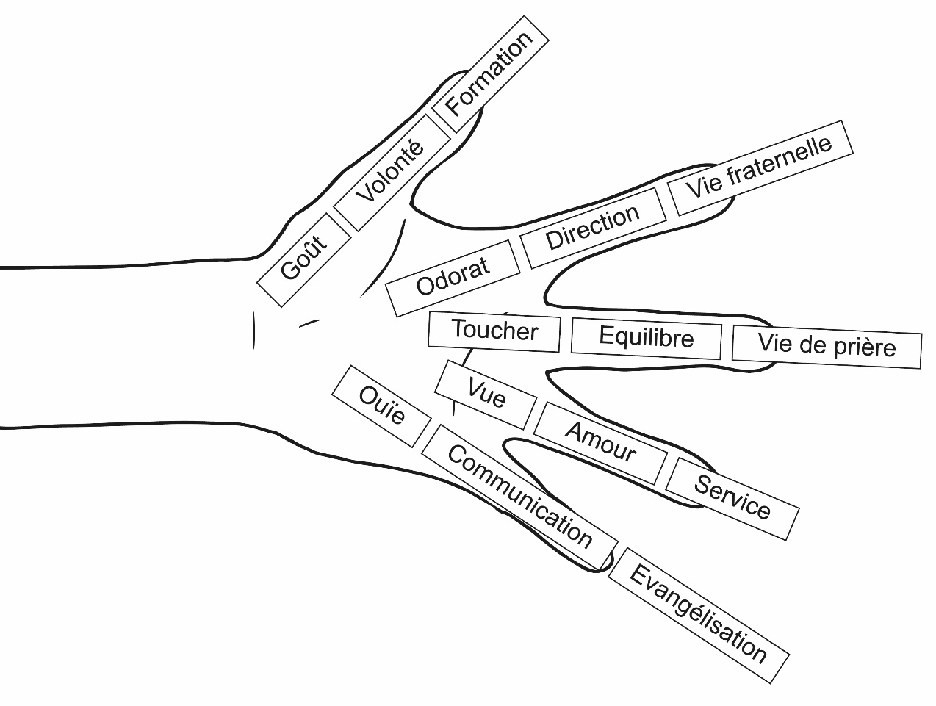
Nous pouvons mettre ces cinq essentiels en lien avec la symbolique de la main (développée dans notre introduction) pour approfondir encore le sens.

1. Goût – volonté – Formation - pouce

La formation donne le goût de Dieu et le désir de devenir disciple missionnaire. Mais pour cela il faut la volonté pour prendre le temps de s’édifier dans la vie chrétienne. Comme le pouce, la formation permet de s’appuyer sur une foi solide et construire une vie chrétienne ancrée profondément dans le mystère de la Trinité, présent dans nos cœurs. Elle est à la base du témoignage et encourage l’engagement actif de la volonté pour nous laisser transformer par l’Esprit-Saint, pour devenir ce que nous sommes par notre baptême : des fils et filles bien-aimé-es du Père, appelés à la suite de Jésus comme disciples missionnaires par la grâce de l’Esprit-Saint.
Il est bon que tout baptisé prévoie une formation chaque année, comme un renouvellement et une stimulation : une formation sur une ou plusieurs soirées, un samedi-dimanche ou davantage, comme formation de base, dans les domaines de la Bible, de la vie dans l’Esprit-Saint, de la spiritualité, de l’approfondissement de la foi, de la découverte des sacrements, une formation pour le service et pour l’évangélisation. Nos paroisses, mais surtout nos UP, nos régions diocésaines, nos doyennés ou nos diocèses, proposent de nombreuses formation variées, dans le domaine de la Bible, de la spiritualité, de la théologie et de la pastorale.

Le lien entre la formation et le pouce souligne l’importance de la formation pour appuyer notre foi et notre vie chrétienne sur un fondement solide et profond. La formation attise le goût et le désir de Dieu et demande la volonté de suivre Jésus-Christ jusqu’au bout dans tous les mystères de sa vie (joyeux, lumineux, douloureux et glorieux).

2. Odorat – direction – Vie fraternelle - index

La vie fraternelle est essentielle à tout baptisé, elle répand l’odeur de l’amour de Dieu et nous rassemble en Église. Elle nous fait vivre tout ce que l’Esprit-Saint nous apporte par les autres, mais aussi la joie humaine de vivre ensemble, en nous donnant une direction solide et claire. Comme l’index elle montre le chemin de la fraternité et de la communauté. Cette unité d’amitié, de délicatesse, de respect, d’écoute, de douceur (Psaume 133(132),1), d’humilité (Romains 12,16) est un témoignage vivant pour tous ceux qui nous voient. Elle donne une direction à notre vie, elle nous oriente de façon déterminée vers le bien, le beau, le vrai, l’unité (1 Corinthiens 1,10), un seul corps : l’Église (Romains 12,4-5). Elle est une grâce à accueillir mais aussi à entretenir et promouvoir, qui demande l’effort de chacun pour aimer l’autre comme nous nous savons aimés de Dieu (1 Jean 4,11), pour répandre la bonne odeur de l’amour de Dieu (cf. 2 Corinthiens 2,15).

Le lien entre l’index et la vie fraternelle indique la direction, le sens et le but de la vie chrétienne : par la vie fraternelle, signifier et vivre déjà la communion avec Dieu qui nous attend dans l’éternité. Ainsi l’odeur particulière de l’amour de Dieu et de sa miséricorde se répand dans la délicatesse, l’attention et le respect des autres, la bienveillance, la bonté, l’humilité et la fraternité.

3. Toucher – équilibre – Vie de prière - majeur

La vie de prière est le socle solide du baptisé qui lui donne l’équilibre ; elle le relie au ciel de Dieu, tout en l’ancrant dans la réalité humaine de la terre. Elle est cet équilibre entre ces deux dimensions humaines et divines. Elle donne à « sentir et toucher » la présence du Christ, afin que tout être respire, aspire, rayonne et agisse selon le cœur de Dieu. La vie de prière nous ajuste toujours plus profondément à Dieu et Dieu seul. Elle nous permet de toucher sa présence d’Amour et de nous laisser remplir en surabondance de sa joie, de sa paix, de sa douceur, de son humilité, de sa miséricorde, en d’autres termes : de lui-même (Matthieu 11,25-30). La prière est le moyen de nous laisser remplir par Dieu et de nous ajuster à son cœur. Il existe de nombreuses formes de prière et chacun doit trouver celle qui lui convient le mieux dans le contexte et la personnalité qui est la sienne pour atteindre ce but :
- prière de louange : louer Dieu avec des chants et des invocations libres ;
- prière des heures : sept fois par jour, l’Église propose des psaumes ; lectures, cantiques, intercessions, prières pour rythmer nos journées (surtout laudes le matin et vêpres le soir) ;
- prière avec la Parole de Dieu (lectio divina) ;
- prière silencieuse et contemplative (oraison) ;
- prière d’adoration devant le saint sacrement ;
- prière du chapelet : prier les mystères de Jésus avec Marie ;
- méditation à partir d’une icône, d’une œuvre d’art, de la beauté de la nature, d’une photo, …

Le lien entre le majeur et la vie de prière souligne l’importance majeure de la prière dans toutes ses formes pour une vie chrétienne équilibrée. Ce doigt du temps nous incite à prendre des rendez-vous avec le Seigneur dans la rencontre personnelle avec lui et ainsi mieux toucher et percevoir concrètement les signes de sa présence et de sa miséricorde dans notre vie quotidienne.

4. Vue – amour – Service - annulaire

Le service donne à voir l’amour, la charité en actes. Il est indispensable pour rendre crédible notre foi et notre engagement. Comme l’annulaire il est cette alliance entre la foi et les actes. Chaque baptisé s’engage dans un service à « l’intérieur » de la paroisse, l’unité pastorale comme bénévole : catéchèse, préparation des apéritifs, messe des familles, dimanche en paroisse, adoration, animation jeunesse, fêtes, kermesse, …
Ou vers « l’extérieur » de la paroisse à travers différents services : café contact (pour tous les « paumés » et les personnes seules), repas des aînés, vestiaire pour les plus pauvres, magasin solidaire, conférence de St Vincent de Paul, accueil des personnes en difficultés (écoute, soutien financier, …), écoute à la gare ou dans les lieux de rencontres habituels, bistrot du curé, …

Le lien entre l’annulaire et la vie de service souligne l’importance de traduire en actes notre foi à travers notre engagement au service de nos frères et sœurs, aussi bien au sein de la paroisse que dans la société, dans notre travail et dans nos loisirs. Ainsi nous donnons à voir concrètement cet amour de Dieu qui agit en nous et par nous.

5. Ouïe – communication – Évangélisation - auriculaire

Le souci de l’évangélisation consiste surtout à aller à la rencontre de tous ceux qui ne viennent pas ou plus en paroisse, soit la grande majorité. Comme l’auriculaire, le petit doigt, il conduit à nous mettre à l’écoute de tous ceux qui sont à la périphérie, pour nous laisser évangéliser par eux et découvrir toutes les semences d’Évangile déjà vécues dans leur quotidien.
Concrètement, ce sera par des visites et des contacts personnels que ce souci pourra se manifester : visites à l’occasion de la saint Nicolas, visites de toutes les personnes qui ont atteint 70 ans lors de leur anniversaire, visites de tous les jeunes à leur majorité, visites à l’occasion de la préparation d’un sacrement (toutes les familles dont un enfant se prépare à la 1ère communion ou à la confirmation), visites systématique quartier par quartier (visiter tous nos paroissiens-nnes dans un quartier), …
Mais ce souci peut aussi s’exprimer par l’évangélisation de rue (davantage en ville) : prier – chanter – louer en pleine rue et aborder les personnes qui s’arrêtent pour leur témoigner de notre intention et parler de notre foi en Jésus-Christ mort et ressuscité, pour nous.
Ce souci peut aussi s’exprimer par la prière proposée pour tous ceux qui ont un fardeau à déposer : veillées de consolation, assemblées de guérison, écoute pour la guérison intérieure, … N’oublions pas que Jésus ne s’est jamais contenté seulement d’annoncer le Royaume, mais il a guéri les malades, les tourmentés de toutes sortes, les possédés, les épileptiques, les paralysés, qu’on lui amenait (Matthieu 4,23-24). À nous de découvrir comment traduire cela aujourd’hui.
Ce souci peut aussi s’exprimer par la participation active à toutes les activités locales, citoyennes et sociétales de loisirs et de détente : concert de la fanfare, marché de Noël (en proposant de fabriquer et décorer une bougie), …
Mais ce souci de l’évangélisation ne doit pas être notre œuvre humaine de bonne volonté, mais le fruit de l’inspiration de l’Esprit-Saint, seul à même de nous aider à discerner ce qui est juste et bon dans notre paroisse, notre unité pastorale. Car en ce domaine plus encore qu’en d’autres, il n’y a pas de recettes toutes faites !

Le lien entre l’auriculaire et le souci de l’évangélisation souligne à la fois la nécessaire écoute intérieure de l’Esprit-Saint et l’écoute de nos frères et sœurs, particulièrement dans les périphéries, pour entrer en communication avec eux. Cette évangélisation commence par se laisser évangéliser par ceux qui sont aux périphéries pour leur révéler toutes les semences d’Évangile qu’ils vivent déjà et se poursuit par l’annonce de la bonne nouvelle de Jésus-Christ mort et ressuscité pour nous.

Voir supra, Introduction, « le symbole de la main ».
Ainsi les parcours Galilée (formation de base) et la formation Emmaüs (en vue d’un engagement pastoral en catéchèse, en paroisse, en aumônerie de la région diocésaine de Fribourg : https://www.cath-fr.ch/region-diocesaine/formation/ ; la formation Siloé dans le canton de Vaud : https://www.cath-vd.ch/formations/offres-2021-2022/ ; la formation Barnabé dans le canton de Neuchâtel ; l’AOT (atelier œcuménique de théologie) dans le canton de Genève ; le parcours Théodule du diocèse de Sion : https://www.cath-vs.ch/le-diocese/services-pastoraux/annonce-de-levangile-martyria/ et bien d’autres formation dans les diocèses de France, de Belgique et du Canada.
Dans la revue Ichtus une explication de la communion fraternelle : https://evangile21.thegospelcoalition.org/article/la-communion-fraternelle/
Un excellent moyen pour nous évangéliser nous-mêmes et nous donner la force de rendre compte de notre foi.
Petit exemple d’un confrère : dans une paroisse proche du lac Léman en Romandie, tout le monde parlait toujours de bateau, de lac, de société de sauvetage. Le curé et son équipe pastorale se sont alors demandé où aller à la rencontre de toutes ces personnes (qui ne viennent pas à l’église, à la messe, en paroisse) ? Ils ont découvert que chaque année, il y avait une grande rencontre des sociétés de sauvetage et de tous les marins d’eau douce. Ils ont alors contacté le pasteur (réformé) pour lui proposer de bénir ensemble les bateaux et leurs propriétaires et sont allés trouver les organisateurs de cette rencontre pour leur proposer cette démarche. Les responsables étaient enchantés de cette initiative et le jour J, jamais autant de sociétés de sauvetage ne sont venues à la rencontre annuelle. Ensemble pasteur et prêtre ont béni les bateaux et leurs propriétaires. Voilà comment, à partir d’un constat, puis d’un désir d’aller à la rencontre, est née une initiative œcuménique nouvelle, particulièrement bien accueillie de la population. À l’apéritif, les uns et les autres ont pu apprendre à se connaître et à tisser des liens !

